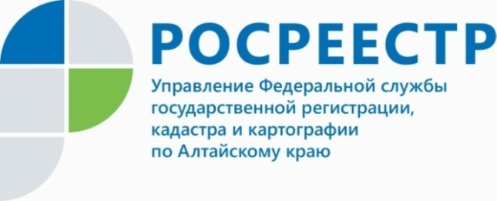
ПРЕСС-РЕЛИЗ

Как зарегистрировать прекращение права собственности на недвижимость при ее сносе

Подробнее об этой процедуре рассказал начальник Межмуниципального Алейского отдела Управления Росреестра по Алтайскому краю Юлия Левицкая. Так, чтобы прекратить право собственности на объект недвижимости в связи с его сносом, нужно также параллельно снять его с кадастрового учета.
- При снятии объекта недвижимости с кадастрового учета важно обратить внимание, поставлены ли на учет и зарегистрированы ли права на помещения (машино-места) в здании (сооружении), которое снесено. Если это так, то одновременно проводится снятие с кадастрового учета, госрегистрация прекращения прав на все эти помещения и машино-места, - подчеркнула Юлия Левицкая.
После того, как объект недвижимости снесен, должны быть проведены кадастровые работы. Для этого нужно обратиться к кадастровому инженеру, который подготовит акт обследования. Далее документы для прекращения права на снесенную недвижимость и снятия ее с кадастрового учета подаются в общем порядке, предусмотренном для госрегистрации прав на недвижимость и сделок с ним.
Снятие объекта с кадастрового учета и госрегистрация прекращения прав на него подтверждаются выпиской из Единого государственного реестра недвижимости. При этом в реквизите «Статус записи об объекте недвижимости» указывается, что объект снят с кадастрового учета, и отражается дата его снятия.
Управление Росреестра по Алтайскому краю обращает внимание, что
за государственную регистрацию прекращения права на недвижимость в связи с ее сносом госпошлина не уплачивается.

Об Управлении Росреестра по Алтайскому краю
Управление Федеральной службы государственной регистрации, кадастра и картографии по Алтайскому краю (Управление Росреестра по Алтайскому краю) является территориальным органом Федеральной службы государственной регистрации, кадастра и картографии (Росреестр), осуществляющим функции по государственной регистрации прав на недвижимое имущество и сделок с ним, по оказанию государственных услуг в сфере осуществления государственного кадастрового учета недвижимого имущества, землеустройства, государственного мониторинга земель, государственной кадастровой оценке, геодезии и картографии. Выполняет функции по организации единой системы государственного кадастрового учета и государственной регистрации прав на недвижимое имущество, инфраструктуры пространственных данных РФ. Ведомство осуществляет федеральный государственный надзор в области геодезии и картографии, государственный земельный надзор, государственный надзор за деятельностью саморегулируемых организаций кадастровых инженеров, оценщиков и арбитражных управляющих. Подведомственное учреждение Управления - филиал ФГБУ «ФКП Росреестра» по Алтайскому краю. Руководитель Управления, главный регистратор Алтайского края - Юрий Викторович Калашников.
Контакты для СМИ
Пресс-служба Управления Росреестра по Алтайскому краю
Рыбальченко Елена
+7 913 085 82 12
+7 (3852) 29 17 33
Слободянник Юлия
+7 963 502 60 25
+7 (3852) 29 17 28
22press_rosreestr@mail.ru
www.rosreestr.ru
656002, Барнаул, ул. Советская, д. 16

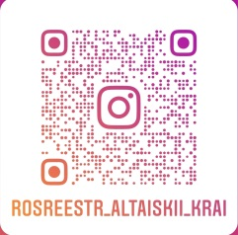
Подписывайтесь на нас в Инстаграм: rosreestr_altaiskii_krai

